新型GC-8890SD变压器油色谱分析仪
简介：GC-8890变压器油色谱分析仪的流程设计完全符合中华人民共和国标准GB/T7252-2001《变压器油中溶解气体分析和判断导则》、GB/T17632-1998《绝缘油中含气量的气相色谱测定法》及电力部DL/T722-2000《变压器油中溶解气体分析和判断导则》中有关色谱流程设计的规定。该机配备了自动切换阀、高灵敏度的热导检测器和氢火焰离子化检测器，以及一个镍触媒转化炉，可实现对变压器油中溶解的9种气体组份：氢气、氧气、氮气、一氧化碳、二氧化碳、甲烷、乙烯、乙烷、乙炔的一次进样全部测定。其性能满足以上标准中对气相色谱仪的要求。
仪器外观：
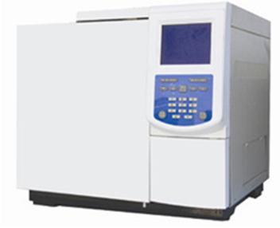
满足标准：
GB/T7252-2001《变压器油中溶解气体分析和判断导则》、GB/T17632-1998《绝缘油中含气量的气相色谱测定法》、DL/T722-2000《变压器油中溶解气体分析和判断导则》
全新设计的新一代高性能气相色谱仪GC-8890电力系统含气量专用色谱仪采用一次进样、自动阀切割的流程，配TCD检测器和FID两个检测器，其中H2、O2、N2通过TCD检测;CO、CO2、CH4、C2H4、C2H6、C2H2通过FID检测。

色谱标样图
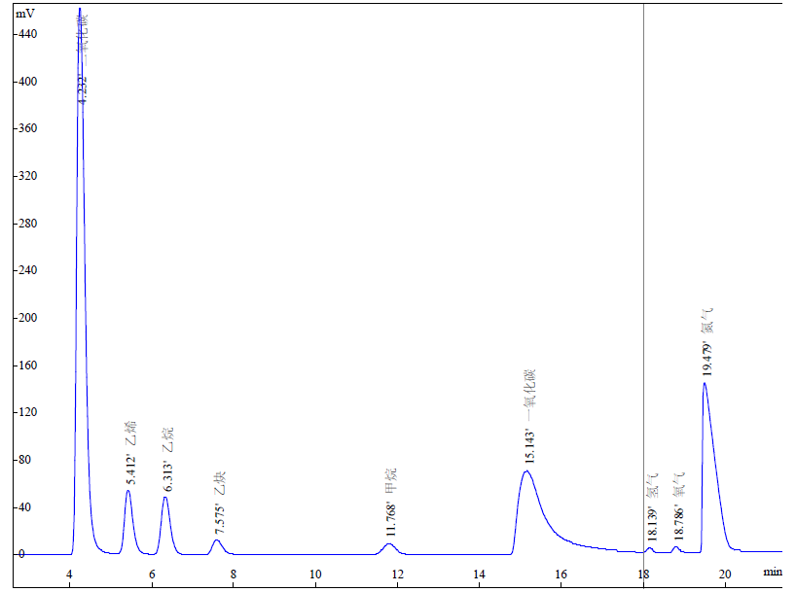
主要性能特点：
1、 采用10/100M自适应互联网通信技术，可组成局域网，通讯效率高；实现了远距离数据传输；1台色谱仪可连接3台电脑；1台电脑可同时连接多台色谱仪（最多5000台）并进行操作控制。
2、 可靠完善的反控技术，所有仪器的参数均可通过电脑远程设置，并进行谱图处理。
3、根据用户需要，可以选配全新的自动流量/压力控制EPC/EFC技术，数字化控制所有气路的参数（流量及压力），工作模式分为恒流、恒压、分流三种。可进行4阶程序升压，压力精度0.01KPa，流量0.01sccm。
4、仪器采用5.7英寸彩屏显示，同时显示两路谱图，并可升级配备触摸屏。
5、高性能检测器及甲烷转化器，检出能力完全满足电力部对变压器油中气体含量的测定。
6、采用一次进样、二次分流柱系统，分析速度快，重现性好。
7、双氢焰设计，使低含量的烃类和高含量的CO、CO2分别检测，避免相互干扰。
8、采用新型柱填料，双柱温流程，使C2H2检出时间提前，灵敏度提高，分析周期缩短。
9、具有自动点火和自动检测灭火功能。
电力系统专用色谱工作站特点：
1、电力系统专用工作站，其数据采集采用24位高精度的USB接口数据采集卡，输入范围可达-2v~+2v，分辨率+1 μV。
2、干扰峰启动功能，能根据进样干扰自动启动工作站及色谱仪。
3、设备管理功能：简介而直观的设置用户的设备管理卡片，分析结果根据不同的设备分类保存，令数据的管理一幕了然。
4、灵活的打印功能：提供固定格式和自定义模版格式的结果报告。
5、自动故障诊断：分析结束自动超标提示、提供符合国标的三比值诊断、TD图示、组份浓度图示，大卫三角形等多种故障诊断方式。
6、轻松定性：可自动或手动编辑峰鉴定表。自动计算校正因子，可以进行多次校正平均。
7、数据图示：根据已经入库的历史记录，直观显示某设备历史数据中各组分的浓度趋势图。
8、强大的谱图处理功能，可以实现谱图的基线平齐及谱图嫁接。
技术指标
1、综合参数
外形尺寸： 565×505×500[mm ]；（长× 高 × 宽）
包装箱尺寸：730×650×610[mm ]；（长× 高 ×宽）
色谱柱：专用色谱分析柱两根
仪器重量：65Kg
- 温度控制
柱箱温度制：
室温：加6℃～399℃;(以1℃增量任设)
温度波动：不大于±0.1℃；（环境温度变化10℃或电源电压变化10％）
温度梯度：±1％（温度范围 100℃～350℃）
程序升温 程序阶数：7 阶
升温速率：0～40℃/min（以0.1℃增量任设）
降温速率：柱箱温度从200℃降至100℃时间不大于3min
热导检测器温度控制
室温加 20℃～399℃（指标参数）
控温精度： 不大于±0.1℃
其余加热区温度：
室温加 20℃～399℃（指标参数）
控温精度： 不大于±0.2℃
3、FID 检测器
检测限：≤1×10-12g/s[n-C16]
噪 声：≤3×10-14A
漂 移：≤5×10-13A/30min
动态线性范围：≥10⁷
4、TCD检测器
灵敏度：S≥10000mv.ml/mg（正十六烷/异幸烷）
基线噪音：≤20μv
基线漂移：≤50μv/30min
线性：≥105
载气流速稳定性：≤1%
5、应用环境
环境温度:(5～35）℃
相对湿度： 不大于 85%
供电电压： 220±10%
供电频率： 50±0.5Hz
最大消耗功率： 2500W

最小检测浓度（V/V；ppm） ul/l
气体组分 | 最小检测浓度
H2 | ≤1
C2H2 | ≤0.1
CO | ≤0.1
CO2 | ≤0.1

